# 本周情况汇总：

2021年10月23日（周六） — 2021年10月29日（周五）

自动化晨检执行情况汇总如下：

## 统一销售门户（STSP）

|  |  |  |  |  |  |
| --- | --- | --- | --- | --- | --- |
| **执行失败原因** | **类型** | **是否被测系统原因** | **本周出现次数** | **是否闭环** | **是否已解决** |
| 弹出异常弹窗undefined。 | 系统原因 | 是 | 3 | 否 | 否 |
| 结算异常，预览失败信息为空。 | 系统原因 | 是 | 3 | 否 | 否 |
| 登录统一门户后，弹窗报错Connect to 10.4.15.174.8082failed:连接超时。 | 系统原因 | 是 | 2 | 否 | 否 |
| 进入到我的工作页面，未点击到上海电信销售门户。 | 脚本原因 | 否 | 1 | 是 | 是 |
| 点击去结算之后，页面加载超时，页面未跳转到业务确认界面 | 系统原因 | 是 | 4 | 是 | 是 |

详情如下：

1. 【系统原因】登录统一销售门户后，弹出异常弹窗undefined。**（未闭环处理）**

20211024（周日）1个案例：【单产品套餐互转】

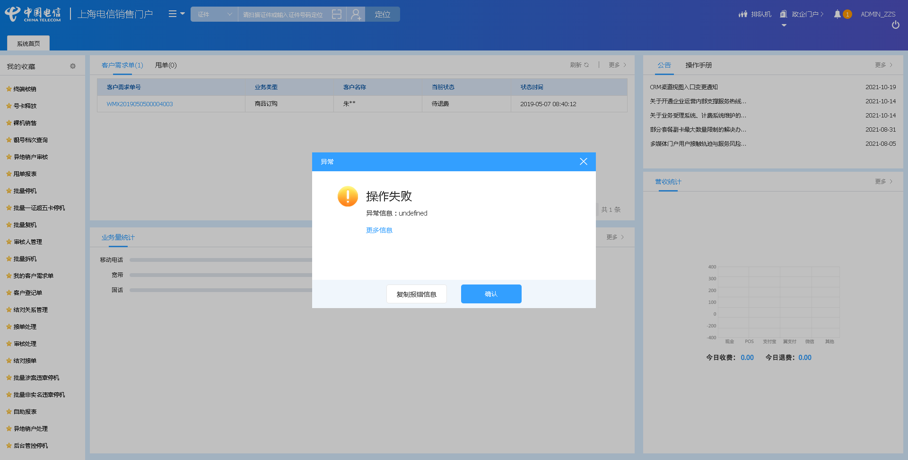

1. 【系统原因】商品退订，选商品时弹出异常弹窗undefined。**（未闭环处理）**

20211027（周三）1个案例：【组合商品退订】

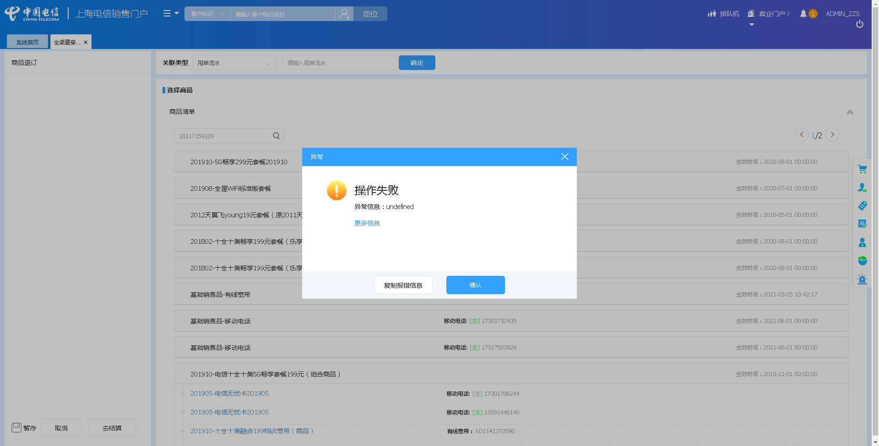

1. 【系统原因】商品订购，选商品时弹出异常弹窗undefined。**（未闭环处理）**

20211029（周五）1个案例：【订购C+宽带的组合套餐，选择已有产品后订购关联包1】

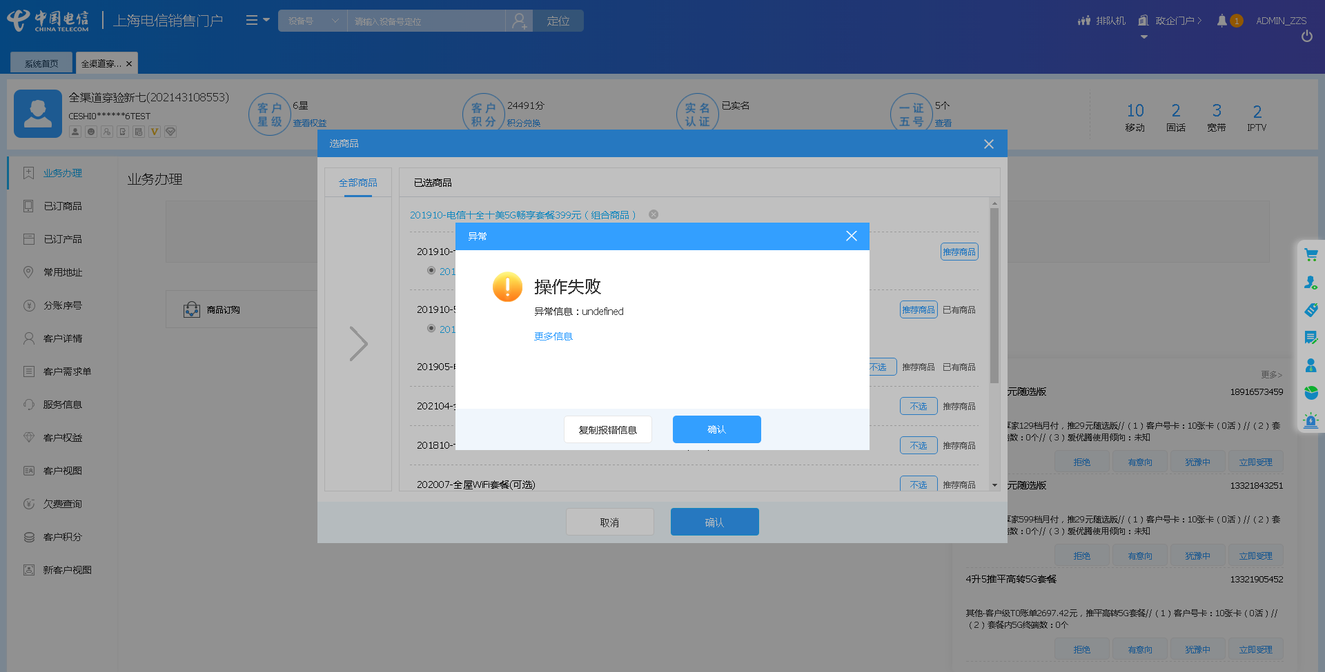

1. 【脚本原因】进入到我的工作页面，未点击到上海电信销售门户。**（闭环已处理）**

20211023（周六）1个案例：【新装固话】

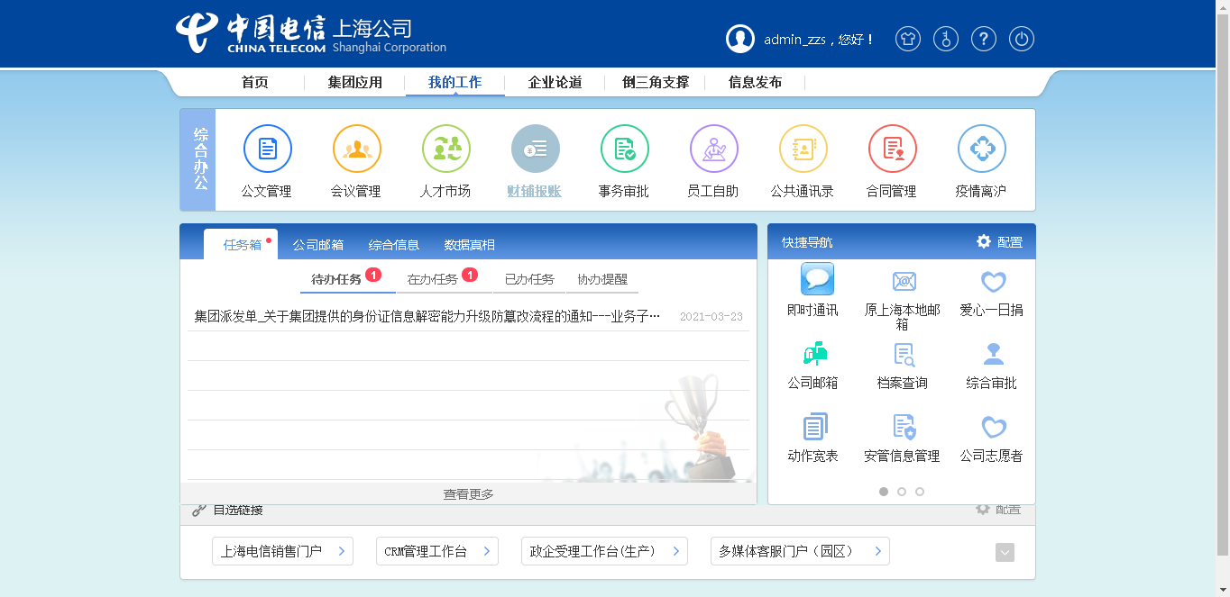

1. 【系统性能原因】点击去结算之后，页面加载超时（一分钟），页面未跳转到业务确认界面。**（闭环已处理）**

202110125（周一）2个案例：【新装固话】、【新装移动电话】、【新装固话】、【新装移动电话】

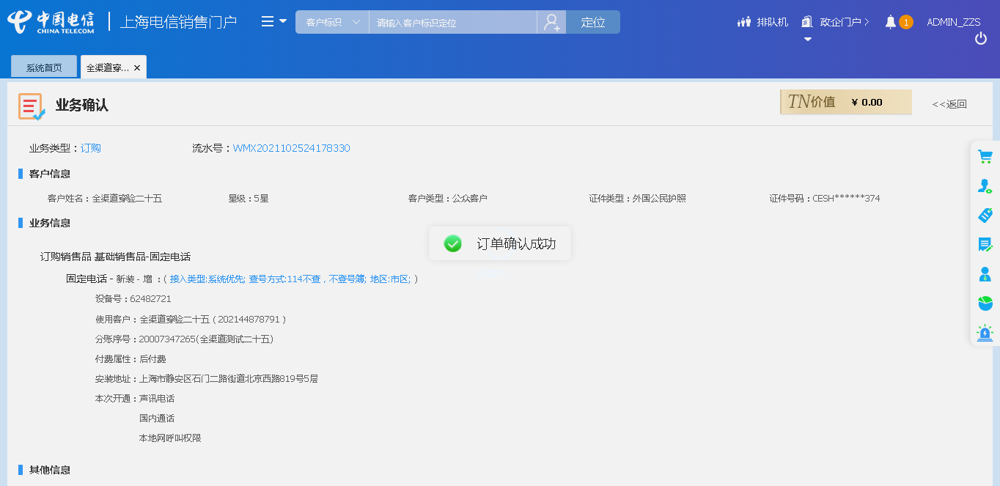

1. 【系统原因】结算异常，预览失败信息为空。**（未闭环处理）**

20211025（周一）3个案例：【订购C+宽带的组合套餐，选择已有产品后订购关联包】、【订购组合商品，配置可选包】、【组合商品退订】

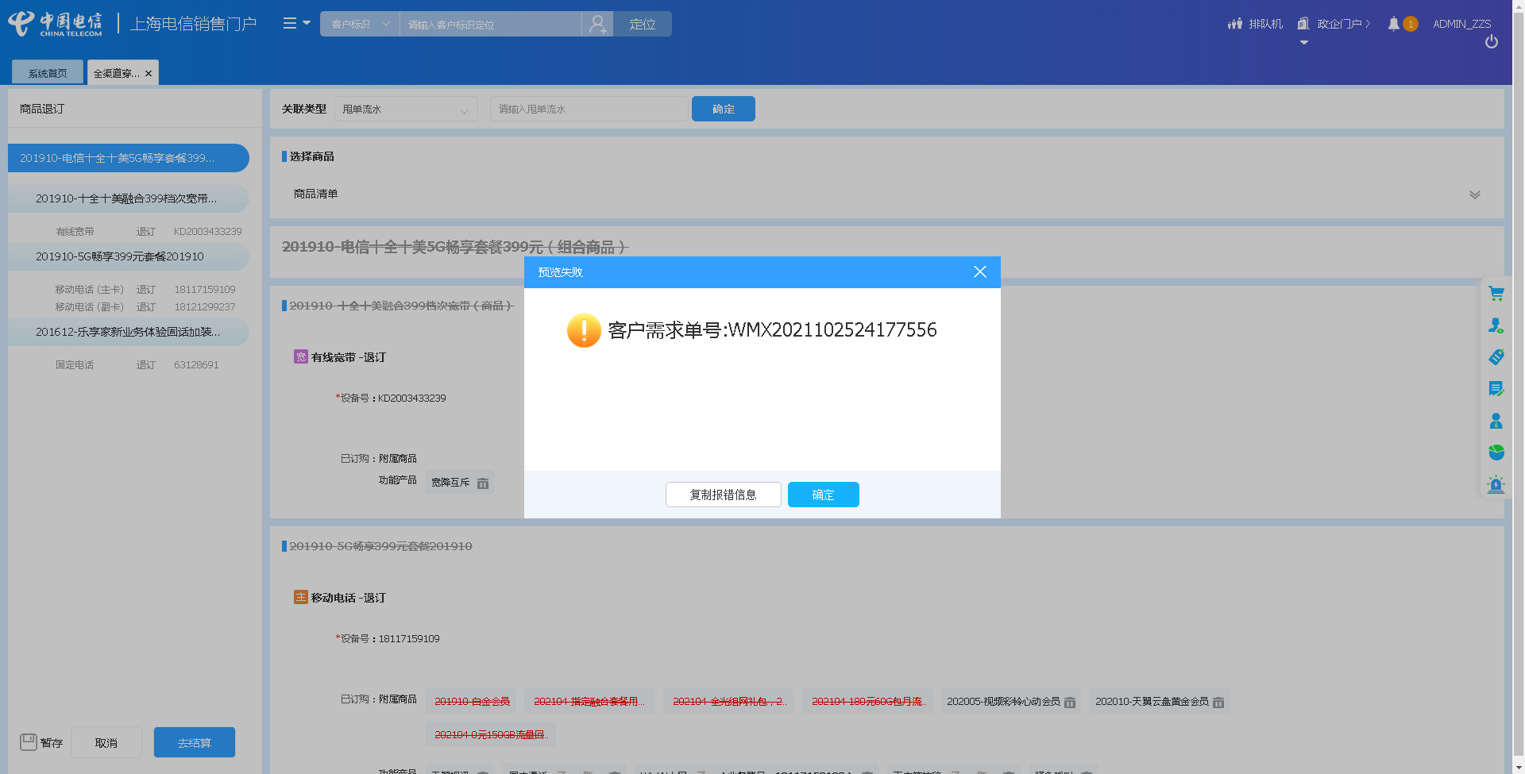

1. 【系统原因】登录统一门户后，弹窗报错Connect to 10.4.15.174.8082failed:连接超时。**（未闭环处理）**

20211029（周五）1个案例：【分账】、【新装固定电话号码】

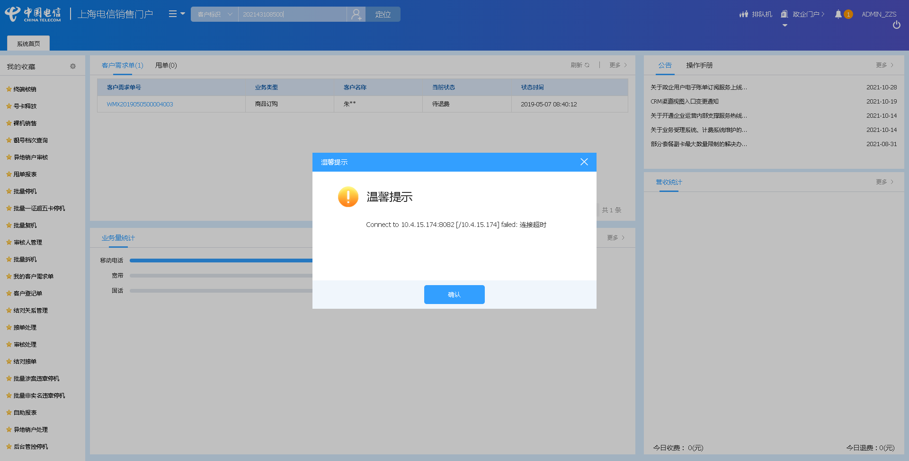

## 政企受理工作台（BIZ）

|  |  |  |  |  |  |
| --- | --- | --- | --- | --- | --- |
| **执行失败原因** | **类型** | **是否被测系统原因** | **本周出现次数** | **是否闭环** | **是否已解决** |
| 进入到综资界面时，页面显示连接已重置。 | 系统原因 | 是 | 1 | 否 | 否 |
| 进入到购物车页面时，页面弹错报错提示框（调用[客户引擎]异常）。 | 系统原因 | 是 | 1 | 否 | 否 |
| 点击去结算时，页面加载超时，未进入到订单提交界面。 | 系统原因 | 是 | 3 | 是 | 是 |
| 选择资产时，资产显示出该资产存在在途单。 | 数据原因 | 否 | 2 | 是 | 是 |

详情如下：

详情如下：

1. 【系统原因】进入到综资界面时，页面显示连接已重置。**（未闭环处理）**

20211023（周六）1个案例：【天翼云主机新建】

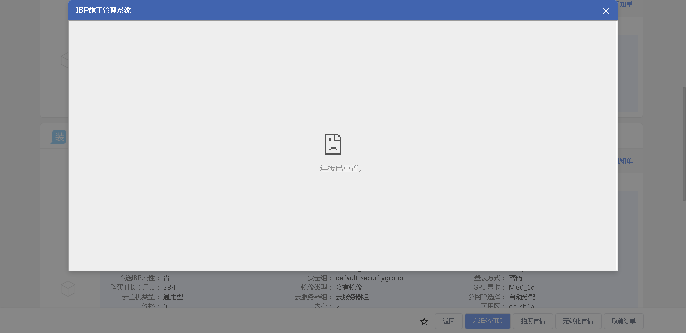

1. 【系统性能原因】点击去结算时，页面加载超时，未进入到订单提交界面。**（闭环已处理）**

20211025（周一）3个案例：【新装-以太网虚电路】、【以太网虚电路--甲端转换端口】、【一码通4008--改性能】

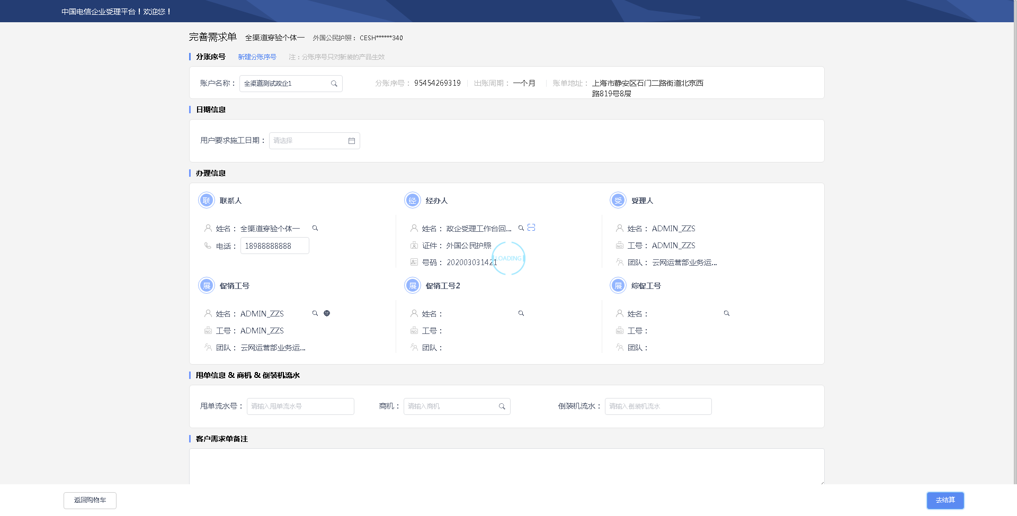

1. 【系统原因】进入到购物车页面时，页面弹错报错提示框（调用[客户引擎]异常）。**（未闭环处理）**

20211026（周二）1个案例：【新装-SD-WAN国内组网】

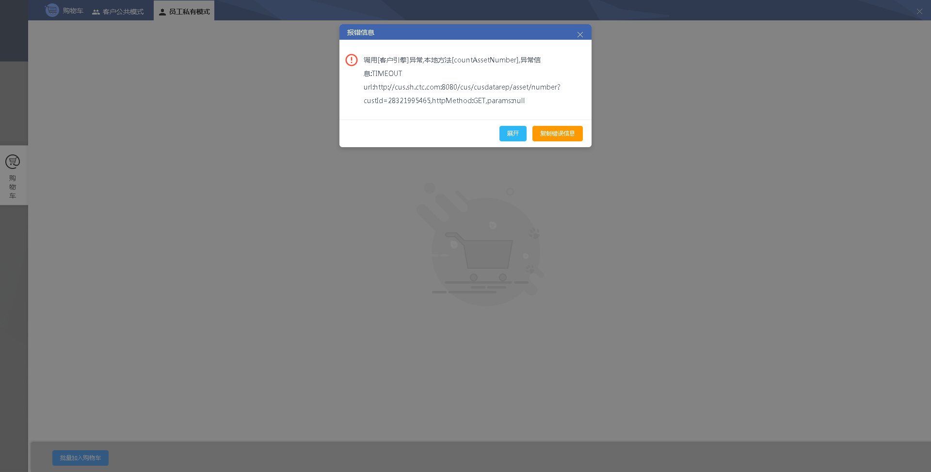

1. 【数据原因】选择资产时，资产显示出该资产存在在途单。**（闭环已处理）**

20211026（周二）2个案例：【以太网虚电路--甲端转换端口】、【一码通4008--改性能】

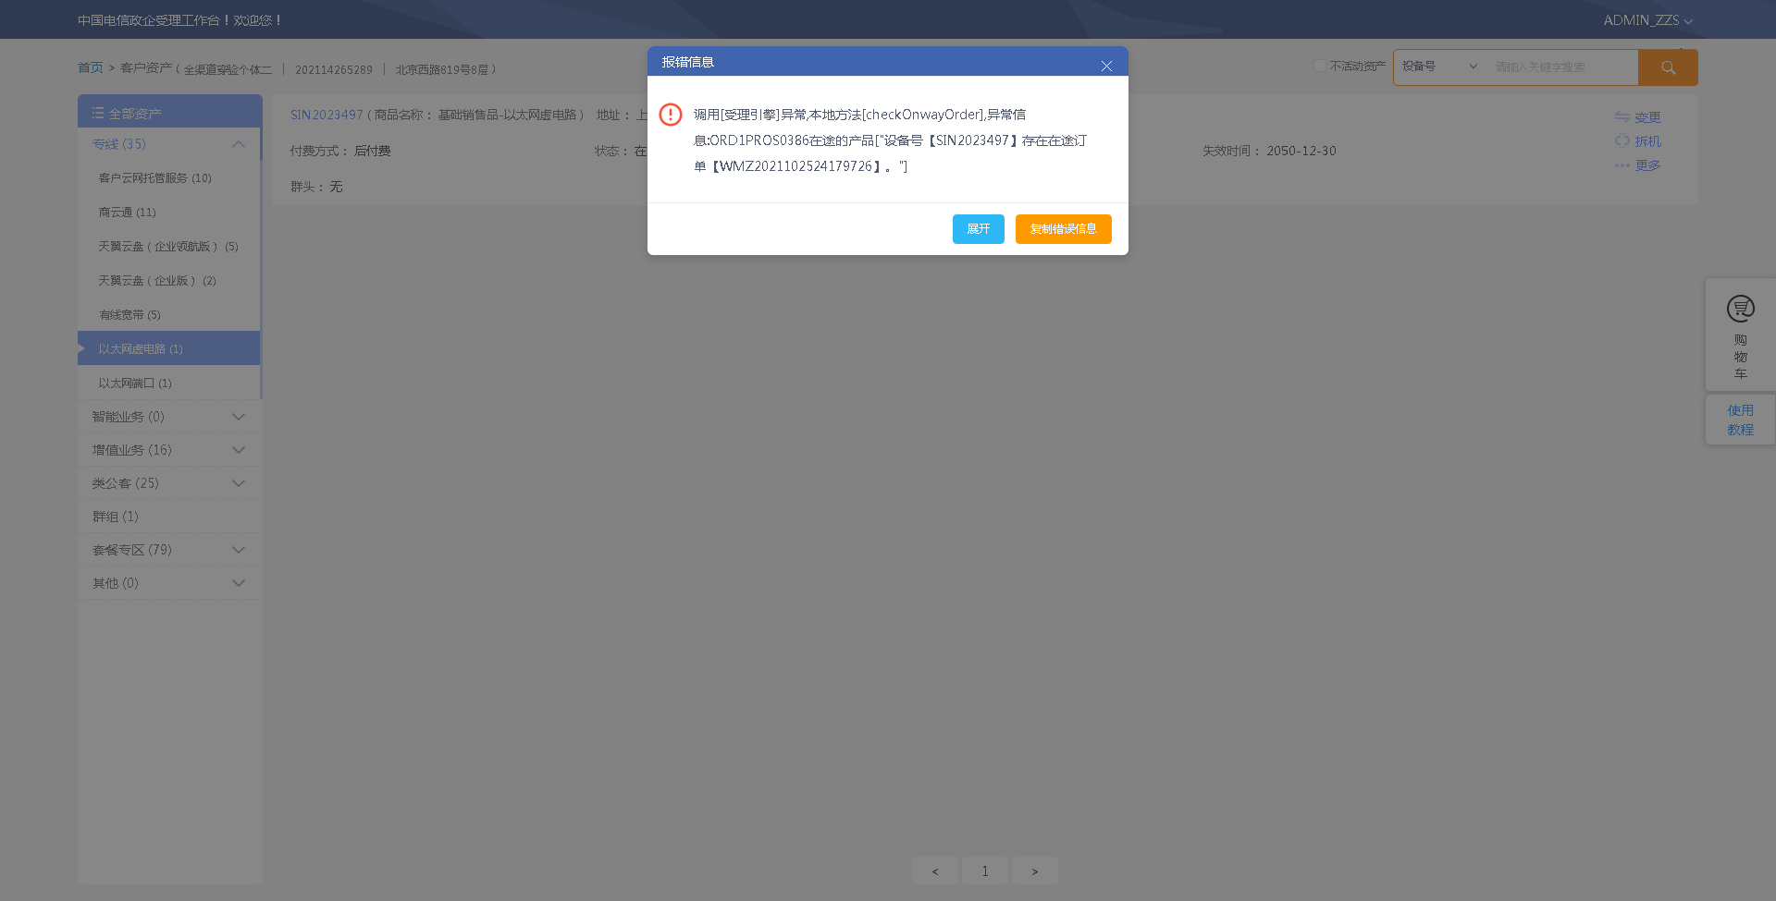

## CRM管理工作台（CMB）

|  |  |  |  |  |  |
| --- | --- | --- | --- | --- | --- |
| **执行失败原因** | **类型** | **是否被测系统原因** | **本周出现次数** | **是否闭环** | **是否已解决** |
| 五秒后界面未展示子客户误归申请单。 | 性能原因 | 是 | 3 | 否 | 否 |

详情如下：

1. 【性能原因】五秒后界面未展示子客户误归申请单。**（未闭环处理）**

20211024（周日）1个案例：【新建子客户误归】

20211025（周一）1个案例：【新建子客户误归】

20211026（周二）1个案例：【新建子客户误归】

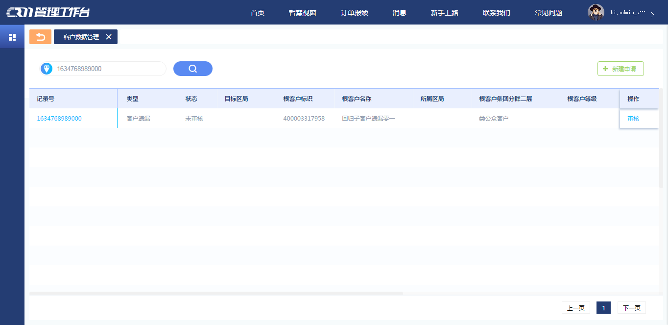

## 能力开放平台

无

## IAM帐务服务专区

|  |  |  |  |  |  |
| --- | --- | --- | --- | --- | --- |
| **执行失败原因** | **类型** | **是否被测系统原因** | **本周出现次数** | **是否闭环** | **是否已解决** |
| 未查询到该设备下的设备号套餐数据。 | 系统原因 | 是 | 1 | 是 | 是 |

详情如下：

1. 【系统原因】未查询到该设备下的设备号套餐数据。**（闭环，已处理）**

20211029（周五）1个案例：【获取数据库充值信息失败】

## IAM帐务服务专区（备机）

|  |  |  |  |  |  |
| --- | --- | --- | --- | --- | --- |
| **执行失败原因** | **类型** | **是否被测系统原因** | **本周出现次数** | **是否闭环** | **是否已解决** |
| 未查询到该设备下的设备号套餐数据。 | 系统原因 | 是 | 1 | 是 | 是 |
| 获取数据库充值信息失败。 | 系统原因 | 是 | 1 | 是 | 是 |

详情如下：

1. 【系统原因】未查询到该设备下的设备号套餐数据。**（闭环已处理）**

20211027（周三）1个案例：【单月套餐使用情况和历史套餐使用情况】

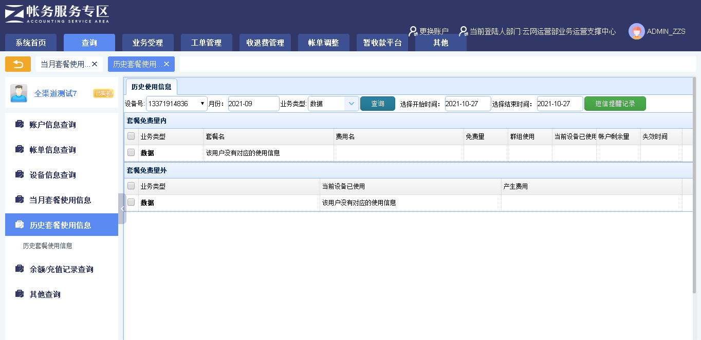

1. 【系统原因】获取数据库充值信息失败。**（闭环已处理）**

20211029（周五）1个案例：【获取数据库充值信息失败】

## 计费巡查

无

## MSS巡查

无

## 多媒体（园区）

|  |  |  |  |  |  |
| --- | --- | --- | --- | --- | --- |
| **执行失败原因** | **类型** | **是否被测系统原因** | **本周出现次数** | **是否闭环** | **是否已解决** |
| 进入到我的工作页面，未点击到下拉框展示多媒体（园区）链接。 | 脚本原因 | 否 | 1 | 是 | 是 |

注：由于话务工号权限问题，进入到多媒体门户界面的提示没了，导致多媒体案例失败。（已修复）

详情如下：

1. 【脚本原因】进入到我的工作页面，未点击到下拉框展示多媒体（园区）链接。**（闭环已处理）**

20211023（周六）1个案例：【根据设备号获取客户资产信息】

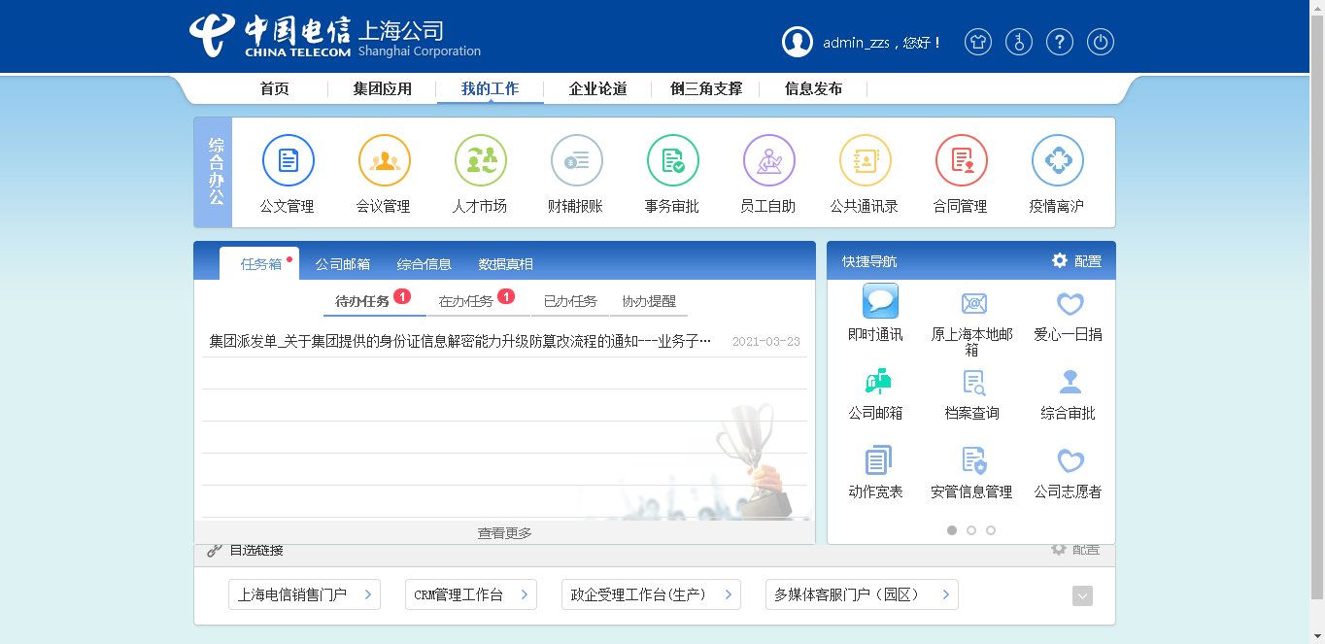

## 多媒体（周家渡）

注：由于话务工号权限问题，倒是进入到多媒体门户界面的提示没了，导致多媒体案例失败。（已修复）

## ABP批价

无

## 当天0-5点IAM充值订单数稽核

无

## 当天0-5点CRM订单数稽核

无

# 上周未闭环问题跟踪：

|  |  |  |  |  |  |
| --- | --- | --- | --- | --- | --- |
| **被测系统** | **执行失败原因** | **类型** | **是否被测系统原因** | **上周出现次数** | **解决情况** |
| 统一销售门户（STSP） | 页面弹出异常弹窗undefined。 | 系统原因 | 是 | 2 | 未解决。 |
| 统一销售门户（STSP） | 登录统一销售门户后，弹窗报错“错误页面”。 | 系统原因 | 是 | 1 | 本周未发生。 |
| 政企受理工作台（BIZ） | 进入到订单查看页面，界面卡在加载中。 | 系统原因 | 是 | 1 | 本周未发生。 |
| 政企受理工作台（BIZ） | 点击去结算时，规则报错。 | 系统原因 | 是 | 1 | 本周未发生。 |
| 政企受理工作台（BIZ） | 选中设备号时，csb对固话号码预占或取消报错。 | 系统原因 | 是 | 1 | 本周未发生。 |
| CRM管理工作台（CMB） | 修改政企客户常用信息业务时，修改完信息业务时，点击保存后，页面卡在加载中。 | 系统原因 | 是 | 1 | 本周未发生。 |